1. Thao tác với tài khoản sudoer
2. Thanh launcher góc trái màn hình:



Gồm các shortcut tới các chương trình (thứ tự từ trên xuống): Firefox Web (trình duyệt web), Thunderbird Mail (Thư điện tử), Files(Quản lý tài liệu và tệp trong máy), Rhythmbox (Chạy đa phương tiện), LibreOffice Write (Dùng để làm văn bản giống Word trong window), Ubuntu Software (Nơi tải các ứng dụng ), Help (Nơi tìm thông tin hỗ trợ ubuntu)

1. Các thư mục hiển thị đầu tiên gồm:

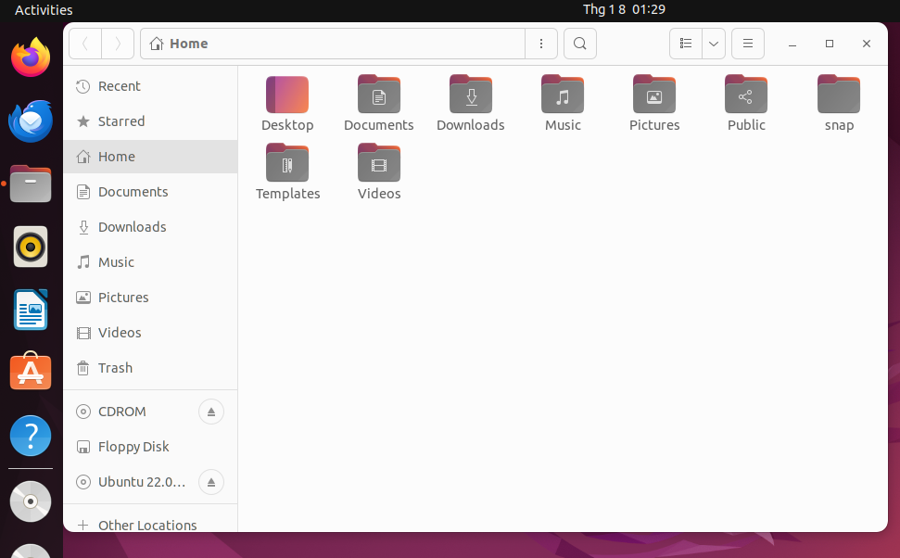

Đường dẫn tuyệt đối tới các thư mục đó là:

/Desktop, /Documents, /Downloads, /Music, /Pictures, /Public, Home/snap, /Templates, /Videos.

1. Ubuntu 22.04.3-desktop-amd64 đã ghim sẵn Files ở shortcut.
2. Các mục hiển thị trong Computer gồm:

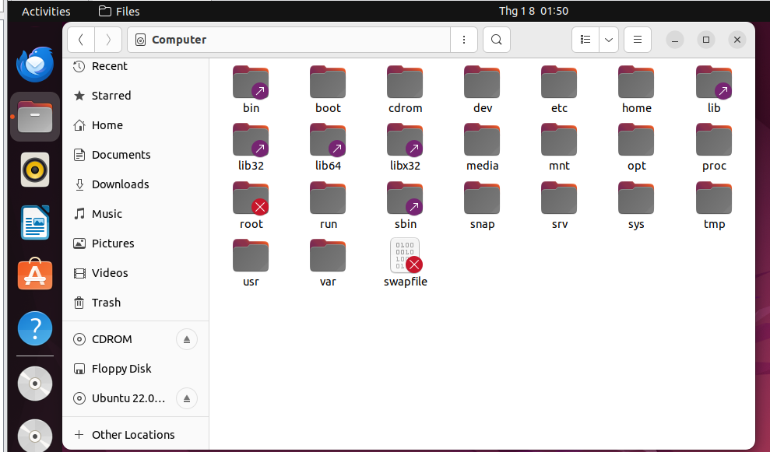

Đường dẫn tuyệt đối tới các thư mục đó là dạng: /bin, / boot, /cdrom, /dev, /etc, /home, /lid, /lib32, /lib64, /libx32, /media, /mnt, /opt, /proc, /root, /run, /sbin, /snap, /srv, /sys, /tmp, /usr, /var.

1. Tạo TaiLieu.docx
2. Thư mục tạo được là: /root, /tmp
3. Thư mục không tạo được là: /bin, / boot, /cdrom, /dev, /etc, /home, /lid, /lib32, /lib64, /libx32, /media, /mnt, /opt, /proc, /run, /sbin, /snap, /srv, /sys, /usr, /var.
4. Thư mục /home/buixuantien có nội dung giống với các thư mục trong Home khi mở Files.
5. Sau khi đã tạo:

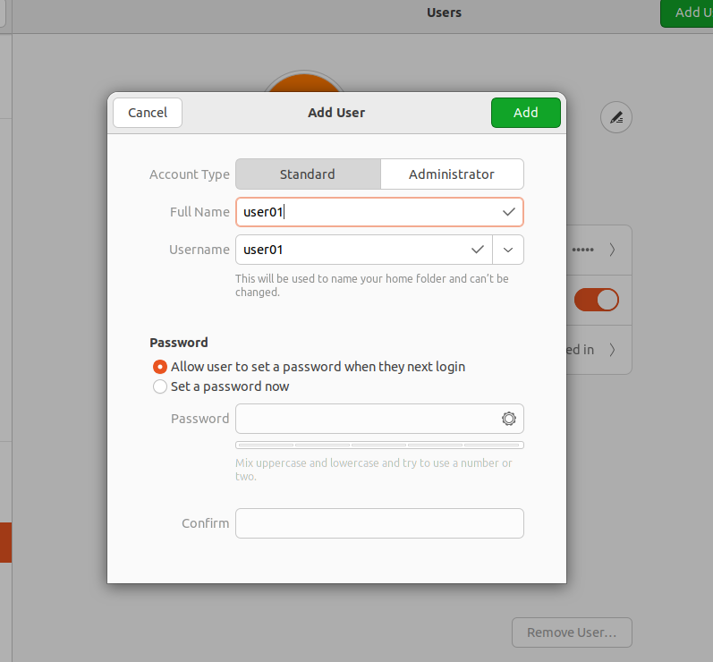

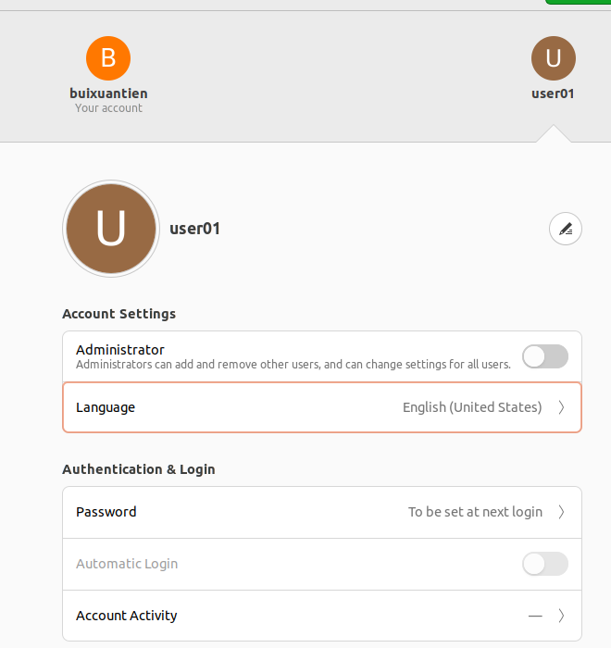

1. Sau khi thực hiện các bước:

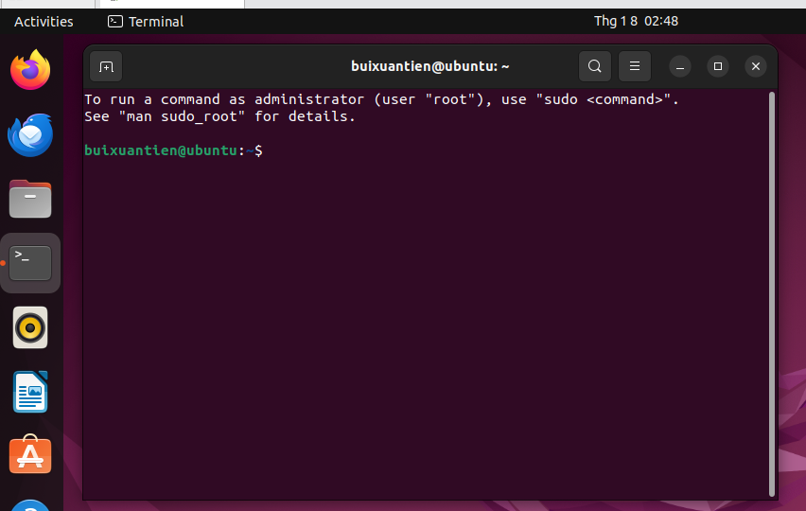

1. Sau khi thực hiện:

Chữ đỏ nền vàng

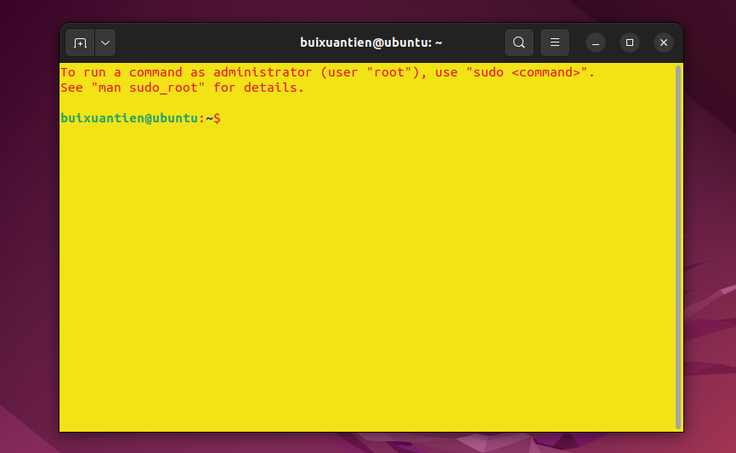

Mức trong suốt 50%:

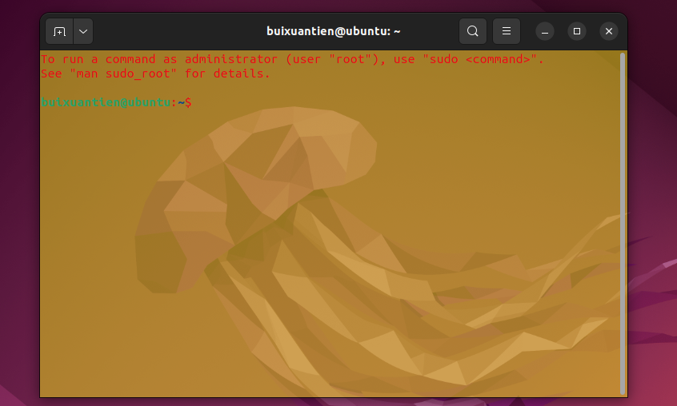

Chuyển đổi nền thành dạng hình ảnh có khả thi

1. Đã chuyển:

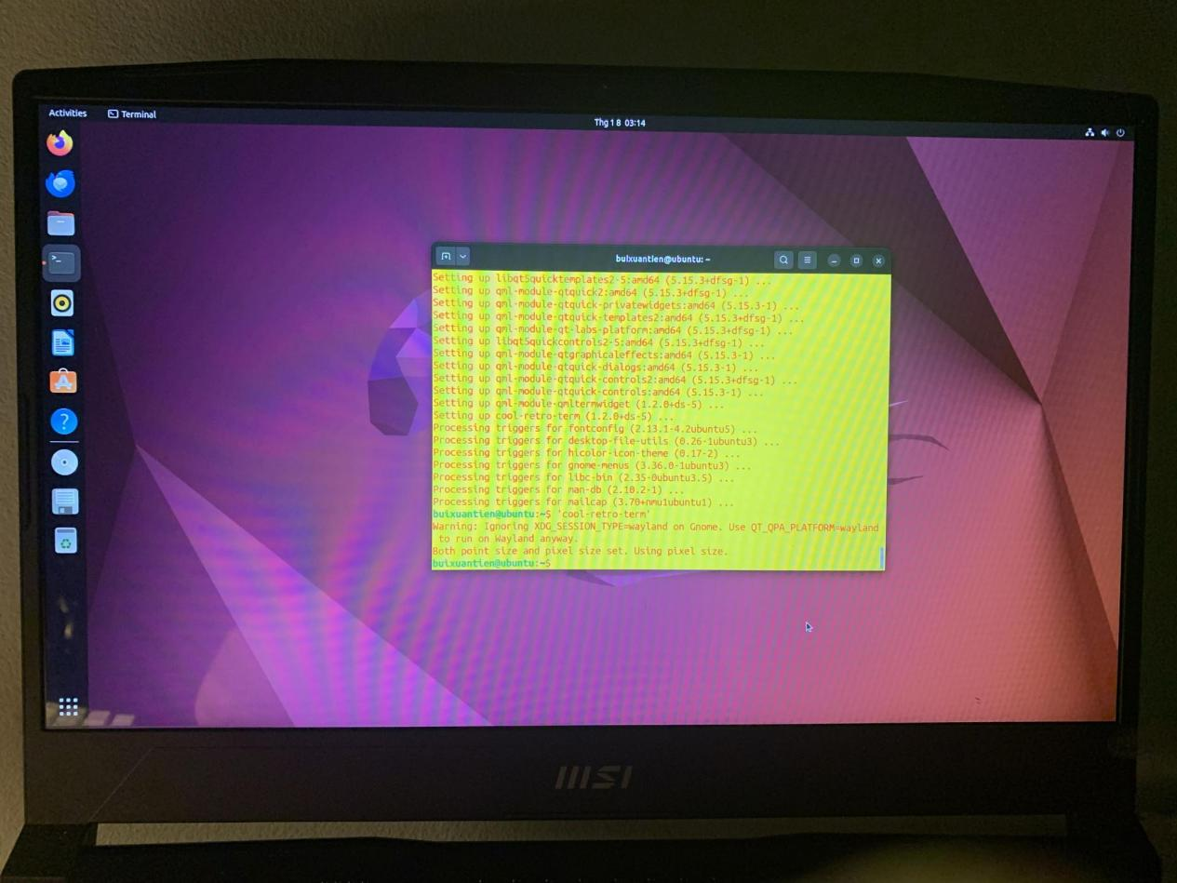

1. Thao tác với tài khoản root

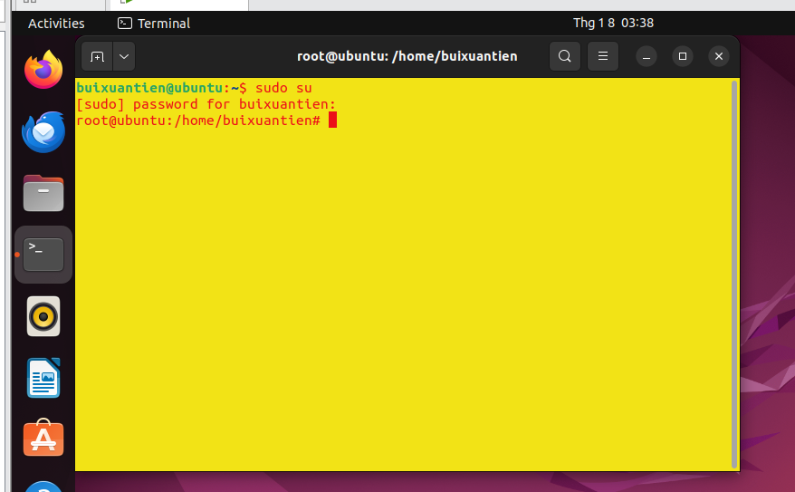

III. Đăng nhập sang tài khoản user01

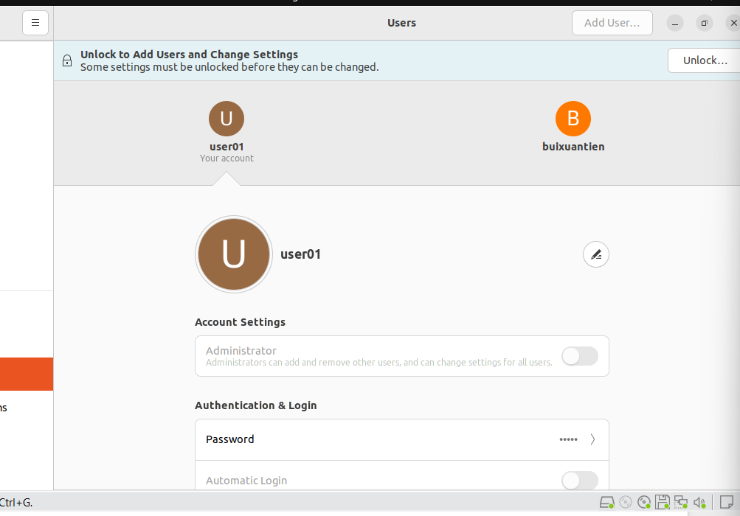

1. Điều chỉnh ngày giờ hệ thống

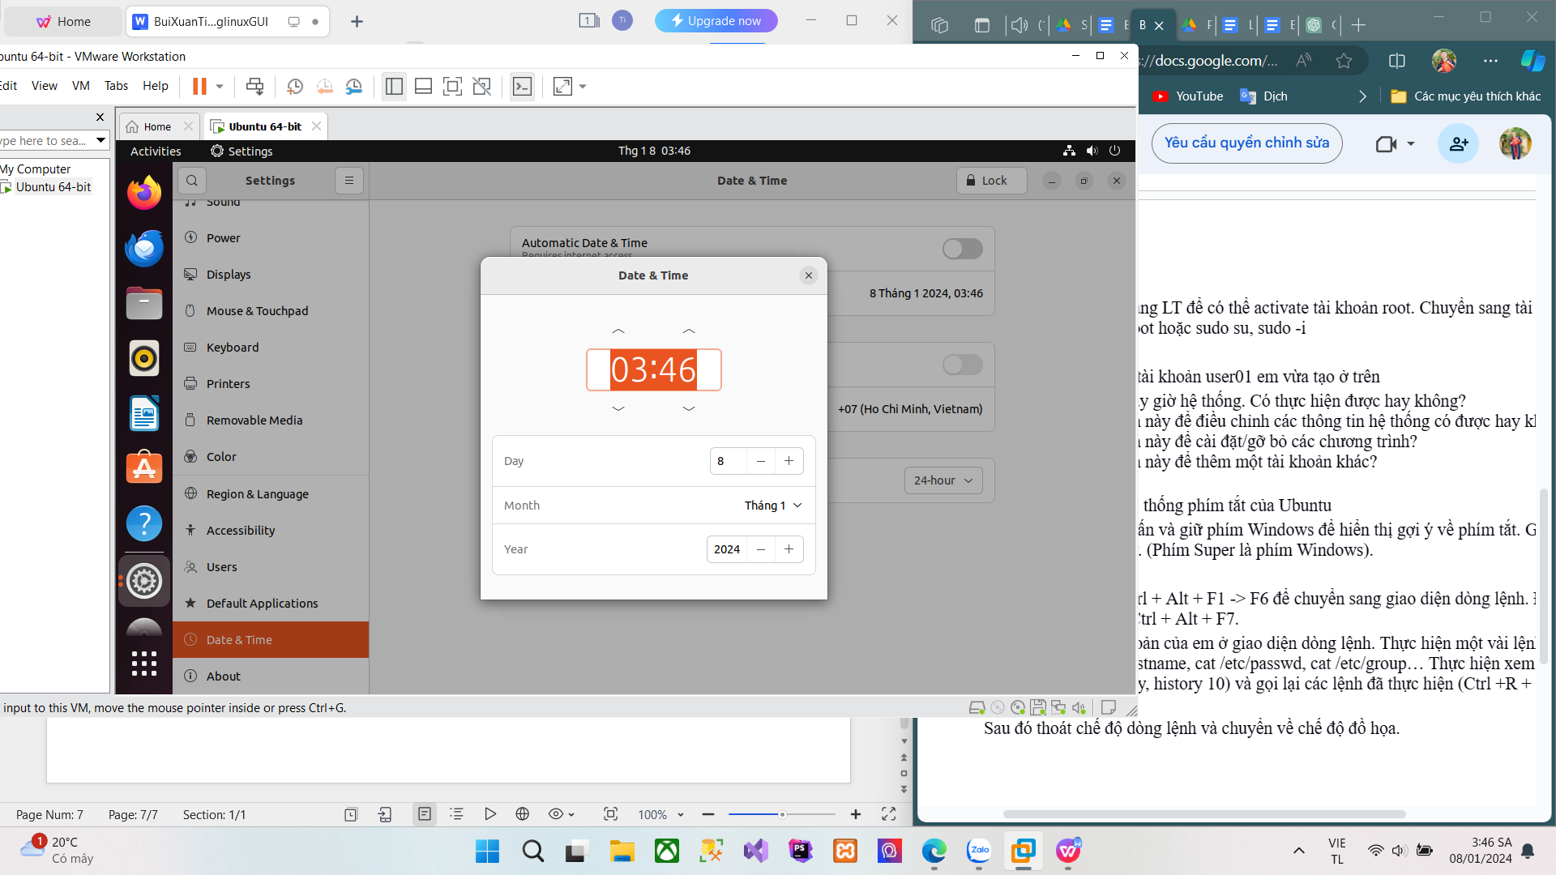

1. Có thể điều chỉnh thông tin hệ thống
2. Gỡ bỏ chương trình

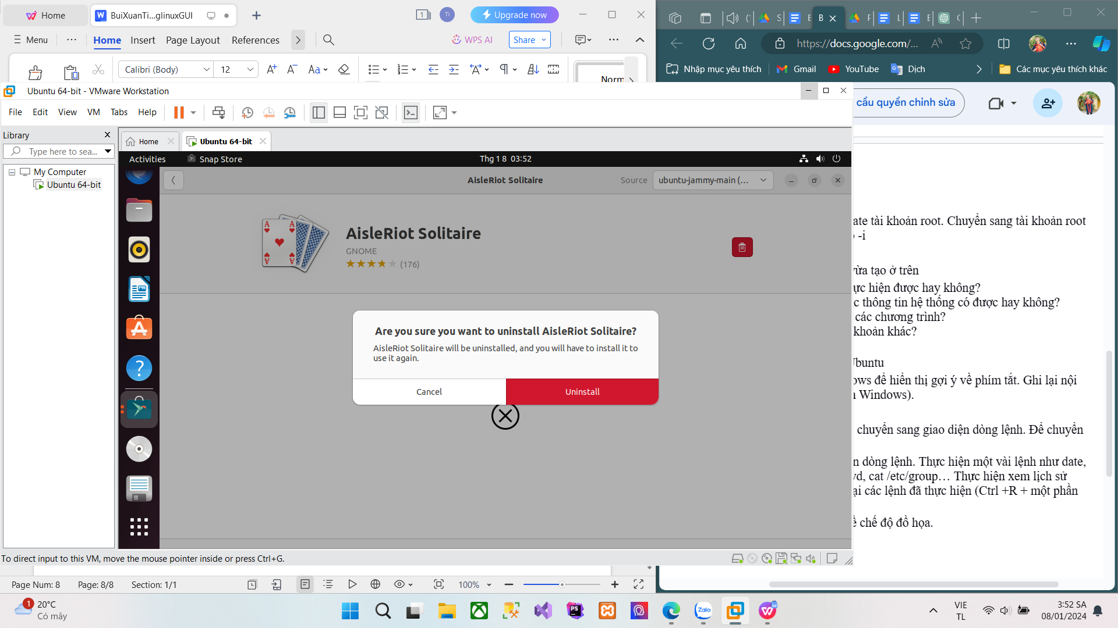

1. Dùng user01 thêm 1 tài khoản:

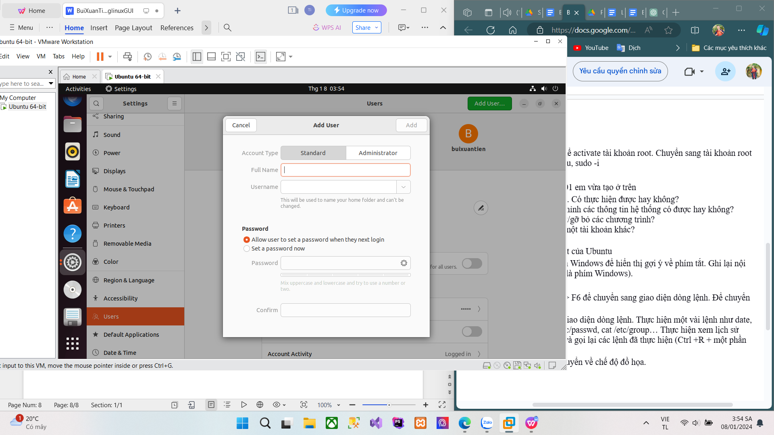

IV Làm quen hệ thống phím tắt ubuntu

V

